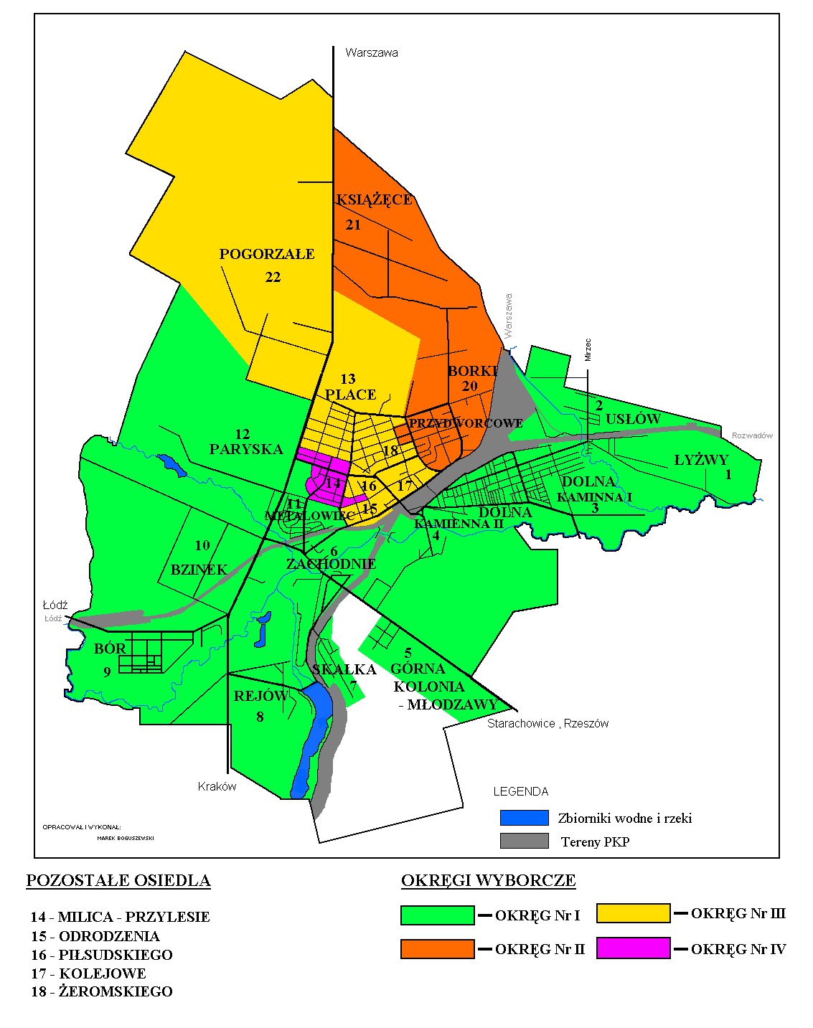
OKRĘGI WYBORCZE DO WYBORÓW SAMORZĄDOWYCH
SKARŻYSKO – KAMIENNA 2002

